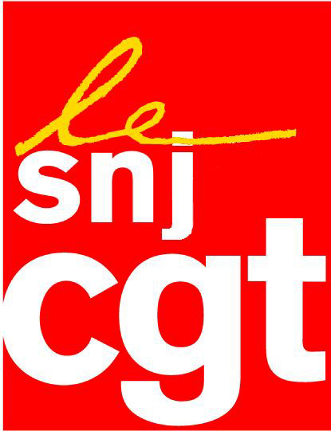
Afrique-Asie ne doit pas disparaître

Le mensuel Afrique-Asie vient de déposer son bilan. Le dernier numéro sera celui de septembre 2017. Un titre s’arrête dans le silence complice des gouvernants. Le mensuel historique fondé en 1969 par Simon et Barbara Malley ne paraîtra plus, rejoignant la longue liste des médias qui disparaissent des kiosques. Une dizaine de salariés vont, eux, rejoindre la cohorte des journalistes chômeurs.

Alors, hasard cette fermeture ? Pas tout à fait.

Dès l’origine, le titre est la cible des pouvoirs en place, à commencer par ceux de la France. En effet, Simon Malley, décédé en 2006, ne s’est pas fait que des amis avec son mensuel : ses articles critiques de la politique étrangère française provoquent son expulsion du territoire en 1980. De retour à Paris en 1981, Malley relance le journal. Mais suite à un contrôle fiscal, il est contraint à un premier dépôt de bilan en 2005. Il obtiendra à titre posthume réparation après une plainte devant la justice administrative.

Son successeur Majed Nehmé – rédacteur en chef d’Afrique-Asie – a relancé le titre avec quelques anciens du journal. Il crée une version en ligne du magazine. Mais les analyses du journal, notamment sur la question syrienne, irritent toujours en haut lieu en particulier au quai d’Orsay. En 2014 le journal subit un nouveau contrôle fiscal qui n’arrange pas une situation financière déjà fragile, suite à la crise générale de la presse écrite et à la chute des revenus publicitaires.

Aujourd’hui la disparition d’Afrique-Asie est une très mauvaise nouvelle. Pourtant, comme l’écrit l’équipe du journal, « ce projet éditorial engagé dans la défense d’un nouvel ordre mondial politique et économique fondé sur la justice et le droit, dans la défense des intérêts du Tiers Monde, dans le combat pour la décolonisation là où elle s’accroche encore, pour la liberté des peuples et de la souveraineté des Etats, tels qu’incarnés par l’épopée de Bandung en 1955, est aujourd’hui plus nécessaire que jamais ».

Qu’attend la ministre de la Culture, Françoise Nyssen, pour s’indigner de la disparition de titres qui concourent au pluralisme et à la diffusion d’une pensée différente du modèle libéral ?

Pour le SNJ-CGT, notre pays se grandirait en créant les conditions d’une reparution immédiate d’un titre aussi emblématique qu’Afrique-Asie.

Montreuil, le 6 novembre 2017
SNJ-CGT

